手球传球教学设计
- 指导思想
坚持初中体育与健康教育新课程的基本理念，以“健康第一”的指导思想，兼顾学生的兴趣和学习需要，着眼于学生基本素质和能力的提高，促进学生全面发展，引导学生生动活泼地主动学习;教学过程不仅是学习知识和应用知识的过程，也是学生体验成功、感受快乐的过程，培养学生自主学习意识，提高体育学习能力和实践能力，促使应试体育向终身体育的转变。
目录
二、学习目标
1、体验参与手球运动学习的价值和意义，激发和培养运动兴趣。
2、初步掌握多种传接球的方法和要领，发展学生速度、力量、灵敏等身体素质。3、培养学生不畏艰难、勇于拼搏的精神以及合作意识、团队意识。
三、教材分析
手球运动是一项非常有利于健康的体育项目，具有对抗激烈、快速连续、灵活多变、表演性与观赏性等特点。手球运动不仅可以强健体魄、娱乐身心，而且快节奏、精彩的动作和绝妙的配合更具有很高的欣赏价值，它容易入门，对身体的锻炼全面，场地的要求也不大，很适合在学校开展;手球运动中个人所能起的作用远小于篮球和足球等球类项目，更利于培养学生团结协作的精神。
本次课的内容，主要是学生在学练过程中体验手球运动对于增强体能、增进健康的作用及价值，通过传接球的学习，逐步加深对手球运动的理解，提高运动能力，培养学生的兴趣和爱好，激发学生的运动热情。
四、学情分析
初二年级学生个性发展渐趋成型，思维敏捷、好胜心强、精力旺盛、善于学习，组织纪律性和荣誉感较强，具有较强的拼搏精神。在教学设计中，由于学生自身能力的不同，学习和掌握技术动作的程度不同，对于运动技能目标的设定，没有统一的要求，但要有明显的效果，在设计组织方面，力求简单实用、自然流畅、讲解简短、明了。
五、重难点：
重点:传球稳、快、甩有力。 难点:传接球时全身的协调用力。
六、场地器材:两个篮球场，手球40只,音响一个，标志桶8个，球门8个。
七、设计思路:
热身:慢跑--律动操-- 基本功:球性--复习单手肩上传球、击地球、低手摆传--组合传球--行进间传球--3V2攻防转换--5V5传球比赛--专项力量--放松--总结--下课。

任务一
- 已小组为单位，结合三种传球，通过讨论进行组合练习。组长口令练习。
- 在练习过程中注意前后距离，注意安全。
- 学习并明确以下两个违例：
二次运球
裁判手势
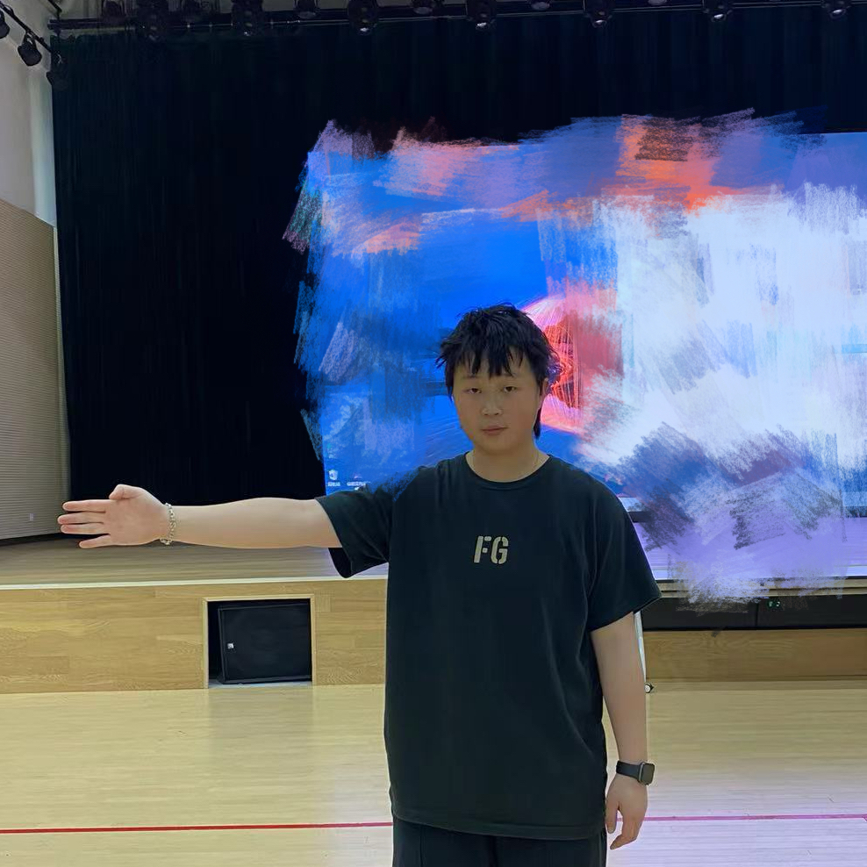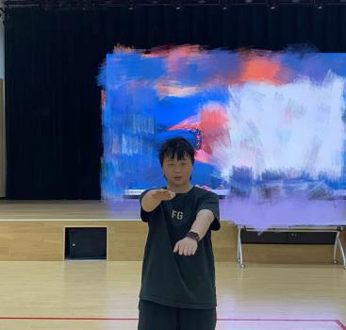
- 连续运球停止后，再一次实施运球
2.运球超过头顶
3.翻腕运球
四步违例
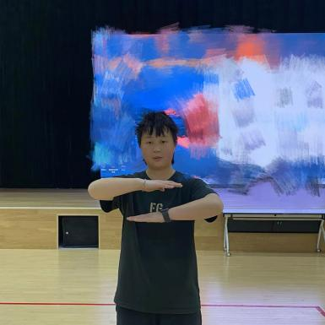
进攻队员持球时间限制:进攻队员在持球时，走步的时间不能超过3秒。这意味着，一旦进攻队员完成了3步的行走或者进行了3次的运球(包括球在手中和球在地板上的情况)，必须将球控制在3秒以内。否则，将会被判为违例。
任务二
1、每组5人在各自区域进行3攻2防练习，进球就轮换角色，至少每人都防守2次。
2、进攻方思考＋实践（需要用跑动甩掉防守人?还是用手势提示队友等）
3、防守方思考＋实践（注意力是否要集中？是盯人还是盯球？）
4、传球5次才能射门，只要进球门就算得分。
5、课后小组长统计后收回。
任务2数据统计
姓名 | 失误个数 | 抢断个数 | 射门个数 | 犯规次数 | 其他

学校：龙城初级中学 |  |  | 执教者：王俪 |  | 学生人数：40人 | 课时：第三课时 | 日期：2024.3.06
学习内容 |  |  | - 手球多种传球及运用
学习目标 |  |  | - 体验参与手球运动学习的价值和意义，激发和培养运动兴趣。  2、初步掌握多种传接球的方法和运用，发展学生速度、力量、灵敏等身体素质。  3、培养学生不畏艰难、勇于拼搏的精神以及合作意识、团队 意识。
教学重点 |  |  | 传球稳、快、甩有力。
教学难点 |  |  | 传接球时全身的协调用力。
课的部分 |  | 课的内容 | 教师活动 | 学生活动 |  | 组织方法与要求 |  | 运动负荷
 |  |  |  |  |  |  |  | 时间 | 次数 | 强度
准备部分  基本部分  基本部分  基本部分 | 一、课堂常规  二、导入本节课内容  三、准备活动  1.跟着老师围绕篮球场在慢跑中做各种行进间练习（音乐）  2.自编手球操（音乐）  - 球性练习  1、单手手抓球  2、左右手抓球  3、抓球挑战  - 复习  - 单手肩上传接球  - 击地球  - 低手摆传  三、组合传球（通过任务一卡明确练习内容，通过讨论，任意组合练习，了解两种违例行为）  四、移动运球＋传球  1、行进间低手摆传  2、行进间击地球  2、行进间单手肩上传球  五、3防2守（通过任务二了解规则，小范围去培养团队合作，攻防转换，准备迎接接下来的比赛。）  六、5v5传球比赛  五、体能练习  1.俄罗斯转体  2.俯卧换球 |  | 1、教师提前准备场地  2.接受体委报告  3.向学生问好，安排见习生  4.今天上课内容是手球，通过本节课的学习达到在学习多种传球，同时通过传球进行比赛，在比赛中培养团结合作精神。  1.教师带领学生进行各种形式的慢跑并鼓励学生注意跑的节奏  2.教师带领学生做热身操  3.用语言提示动作要领  1.带领学生做球性练习，并在练习中不断强调动作要求。  2.用语言不断鼓励学生积极参与各种练习  - 师生互动并说出动作要领（手球传球时“两高”即手高、肘高;接球时“两上"即四指向上、球的落点在同伴的胸前上方。）  - 学生认真练习。  - 练习距离由近至远。  - 教师准备任务卡  2.卡上明确练习内容，科普裁判规则与手势。  3.教师巡回纠错  4.注意练习安全  5.请学生展示，准确客观评价。  - 教师与学生合作示范  2.强调安全  3.语言提示保持距离  - 教师准备任务卡。  - 卡上引导学生思考与实践。  - 教师巡回参与并指导。  - 练习时强调安全。  1.通过“锦囊”了解比赛规则。  2.通过刚刚练习强化的多种传球，从而运用比赛中。  3.在比赛过程中，老师语言强调动作要领，让学生充分跑开，调动起来。  4.强调安全  5.用语言不断鼓励学生完成比赛。  1.组织学生进行体能练习，并用语言强调动作要求  2.鼓励学生具有吃苦精神 | 1.体委整队，检查人数，汇报老师  2.向老师问好  3.认真听讲，明确本节课的内容、目标和任务  1.按照老师的要求进行慢跑，并注意跑的节奏  2.跟着老师一起做热身操，动作到位整齐有力  3.集中注意力，跟指令进行练习。  1.认真听讲，细心观察老师的示范动作  2.乐意接受老师布置的任务，积极参与每个练习并注意安全  1.注意腰部自然发力力量由下至上传向手臂。  2.接球：提前准备好去接球引球。  3.对自己的动作充满自信并接受教师的鼓励  - 明确练习方法  - 注意力集中，动作规范到位  - 快速做反应并完成组合  4.主动展示，接受评价。  1.先由排头进行移动传球  2.传球时注意动作要领。  - 通过小组讨论明确练习目标  - 攻防队员各自调动积极性。  - 注意安全  1.打开“锦囊”了解比赛规则。  2.在比赛过程中需要结合所学传球及意识  3.传球过程中，需要提前预判来队友的走位  4.尊重比赛规则。  5.注意安全  1.乐意接受老师的练习，并注意动作规范  2.具有不怕苦、不怕累、不怕脏的精神 |  | ♀♀♀♀♀♀♀♀  ♀♀♀♀♀♀♀♀  ♂♂♂♂♂♂♂♂  ♂♂♂♂♂♂♂♂  ▲  要求：快、静、齐、精神饱满，注意力集中  ▲  ♂ ♂ ♂ ♂ ♂ ♂ ♂ ♂  ♂ ♂ ♂ ♂ ♂ ♂ ♂ ♂  ♀ ♀ ♀ ♀ ♀ ♀ ♀ ♀  ♀ ♀ ♀ ♀ ♀ ♀ ♀ ♀  四列横队进行跳操  ♂ ♂ ♂ ♂ ♂ ♂ ♂ ♂  ♂ ♂ ♂ ♂ ♂ ♂ ♂ ♂  ♀ ♀ ♀ ♀ ♀ ♀ ♀ ♀  ♀ ♀ ♀ ♀ ♀ ♀ ♀ ♀  ▲  四列横队，间隔距离大  结合口令，同方向移动  1.组织形式：四列横队  组织队伍：左右距离  当拉开，强调注意安全。     1.2组织形式：四列横队  组织队伍：左右距离  当拉开，强调注意安全。     队伍：篮球底线四列纵队  组织方式：螺旋式       组织形式：篮球场的四分之一。在各自安排好的区域内进行练习。  ① ②  - 组织队形：已下图为初步站队，篮球场分四块比赛场地。                队形：按照比赛的四块场地分成四组围圈进行体能练习 |  | 2  1  2  2  1  2  2  5  1 | 1  1  1  1  1  1  1  1  1 | 中  中  中  中  中  中  中  中  中
结  束部分 | - 拉伸放松  - 集合队伍  - 点评  宣布下课 |  | 1.组织学生集体放松  2.总结点评课堂情况。  3.表扬并鼓励，提出要求和希望。  4.与学生再见 | 1.认真与老师一起做放松练习  2.分享本节课的心得体会。  3.与老师再见 |  | ♂♂♂♂♀♀♀♀  ♂♂♂♂♀♀♀♀  ♂♂♂♂♀♀♀♀  ♂♂♂♂♀♀♀♀  ▲ |  |  | 1 | 小
场地器材 |  |  | 篮球场两片、40个手球、8标志桶、音响一个，球门8个。 | 练习密度 |  | 40%以上
 |  |  | 篮球场两片、40个手球、8标志桶、音响一个，球门8个。 | 平均心率 |  | 130次/分
感谢各位同仁聆听指导！

